CORPORACIÓN EDUCACIONAL A&G
COLEGIO EL PRADO
PROFESORA: JENNIFER TORRES
1RO BÁSICO

GUÍA DE APRENDIZAJE DE CIENCIAS NATURALES
1RO BÁSICO

Nombre:_____________________________ Fecha:______________

- Reconocer las partes del cuerpo
OBJETIVO

- Completa dibujando las partes de tu rostro.
BOCA – OJOS – NARIZ – OREJAS - PELO

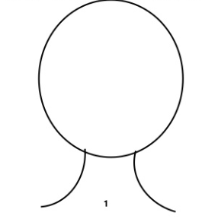

- Colorea de acuerdo a la clave las partes del cuerpo.

Cabeza: AZUL

Brazos: AMARILLO

Tronco: VERDE

Piernas: NARANJO

- Dibuja dos acciones que realizas tú para cuidar tu cuerpo.

